亲爱的家长，您好：
今日我们的队长是李睿涵和陈一宁。全队字词PK陈一宁队25:22获胜。听写平均分陈一宁队19.3:13.5大比分领先。经过几周的训练，同学们对同声母组词渐入佳境越来越拿手，今天比分达到17:11，依旧是陈一宁对获胜。但是陈一宁队几个男同学好几次聊天被警告，希望下周注意纪律。下周队长是思瑶和王子恒，请队长做好准备。
今天我们在上课前先请同学们思考了参加过的集体比赛，教练都是怎么安排上场队员的。有同学说，体力好的先上，有同学说，打得好的先上，总之是要排兵布阵的。然后，我们带着好奇田忌后面是怎么赛马的开始了今天的学习。在常规的生字、词汇、语法学习之后，我们朗读讲解了《田忌赛马》的下半部分，详细讲解了孙膑给田忌提出的调换马的出场顺序的办法，最终赢得了比赛。然后同学们接龙朗读了课文。
中秋临近，今天我们也讲解了中秋节的一些小知识，比如中秋是农历的哪一天？月饼为什么是圆的，什么是月有阴晴圆缺，以及和月亮/中秋相关的古诗词，还有除了吃月饼中秋还有什么传统活动等等。最后，在渡过了开学的各种忙碌和对同学们的熟悉了解，今天我们给7/8/9三个月生日的同学集体庆祝了生日，唱了生日歌，分发了生日小蛋糕。

以下是本周回家作业：
黄蓝作业本第二周周六课堂提交。
网络作业截止第二周周五晚上十点。
课堂笔记截止课后第二天（周日）晚上十点。Google Classroom。
各种补充作业截止第二周周五晚上十点。Google Classroom。
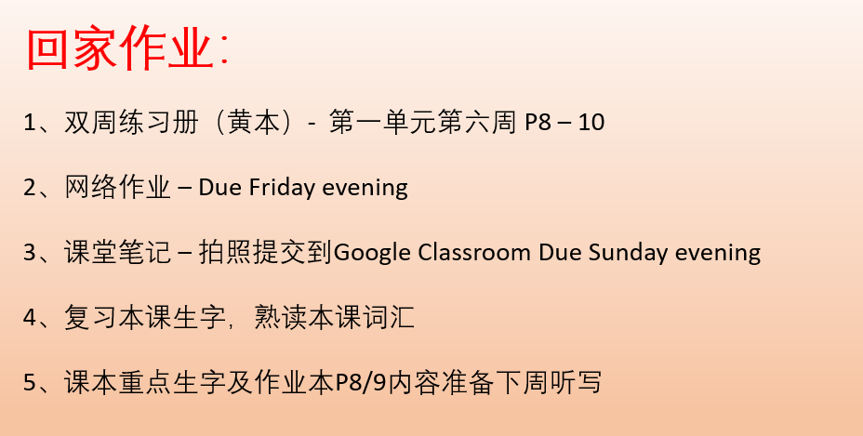

本学年马立平网络教室code – U3W1B
本学年Google Classroom code – 3k6qnpc
请家长们帮助学生加入，谢谢您的支持与配合。如有任何问题，请随时在班级群、微信私信或邮件与我联络。
谢谢！

